Тема: Історіографія та джерельна база терору проти
кримськотатарського населення першої половини ХХ ст

ЗМІСТ

ВСТУП……………………………………………………..………………...3
РОЗДІЛ 1. ІСТОРІОГРАФІЯ ТЕРОРУ ПРОТИ КРИМСЬКОТАТАРСЬКОГО НАСЕЛЕННЯ ПЕРШОЇ ПОЛОВИНИ XX СТ……………………………………………………………………….………6
1.1.Проблеми історіографії дослідження терору проти кримськотатарського населення……………………………………………..….….6
1.2.Вивчення історії регіону на сторінках наукового часопису Крим (1925 –1929)……………………..……………………………………….……………….10
РОЗДІЛ 2. ДЖЕРЕЛЬНА БАЗА ТЕРОРУ ПРОТИ КРИМСЬКОТАТАРСЬКОГО НАСЕЛЕННЯ ПЕРШОЇ ПОЛОВИНИ ХХ СТ………………………………………………………………………………15
2.1. Наукові дослідження терору проти кримського населення до незалежності України………………………………………………………………15
2.2. Дослідження кримськотатарського населення першої половини XX ст………………………………………………………………………..………17
2.3. Документи Криму першої половини XX ст…………………………...21
ВИСНОВКИ……………………………………………………..……….....25
СПИСОК ВИКОРИСТАНИХ ДЖЕРЕЛ………………………..…….....27
ДОДАТКИ…………………………………………………………...............30

ВСТУП

Серед сторінок трагічних моментів в українській історії ХХ ст. є чимало подій, які й досі згадують зі страхом та сльозами на очах. Однією з таких подій є терор, депортація проти кримськотатарського населення у першій половині ХХ ст. До переліку злочинів тоталітарного режиму в той час відносять і знущання над кримськотатарського народністю. Цей народ один з небагатьох страждає від засилля і загарбань і по цей день. Питання терору проти кримськотатарського населення є актуальним і сьогодні. Адже пізнаючи історію минулого ми можемо провести паралелі з теперішнім.
Початок 1990-х рр. ознаменувався новим етапом у розвитку історичної науки. Демократичні перетворення позбавили історичну науку політизації та ідеологізації, що позитивно відобразилось на дослідженнях. Це спонукало істориків звернутися до історичного досвіду: почався процес вивчення всього комплексу питань життя країни під новим кутом зору. Згодом в історичній науці з’явилося багато принципово нових публікацій, проблематика яких була звернена у події радянської історії періоду, що ми вивчаємо.
Об’єктом дослідження виступають сучасні історичні праці українських дослідників на тему: «Історія кримськотатарського населення на початку ХХ ст. ».
Предметом дослідження є українська історіографія та джерельна база терору проти кримськотатарського населення першої половини ХХ ст.
Мета роботи – розглянути надбання і слабкі місця вітчизняної історичної науки починаючи з 1950х років. на тему: «Терор проти кримськотатарського населення на початку ХХ ст. ».

РОЗДІЛ 1.
ІСТОРІОГРАФІЯ ТЕРОРУ ПРОТИ КРИМСЬКОТАТАРСЬКОГО НАСЕЛЕННЯ ПЕРШОЇ ПОЛОВИНИ XX СТ

1.1.Проблеми історіографії дослідження терору проти кримськотатарського населення

Вивчення історії ХХ ст. завжди викликає інтерес серед науковців не тільки в Україні, а й поза ї межами. Проблема терору проти кримськотатарського населення є надзвичайно важливою. Однак в науковій літературі про неї стали частіше говорити після проголошення незалежності української держави. Ці події стали об’єктом великої кількості дискусій, наукових робіт та обговорень на наукових з’їздах, конференціях. Незважаючи на те, що на сьогоднішній день існує велика кількість монографій та публікацій інтерес до цієї теми не згасає. Для того щоб мати цілісне уявлення подій потрібно аналізувати наукові надбання в цьому напрямку.
Колективна наукова робота «Історія Криму: в запитаннях і відповідях» описує не тільки маловідомі факти з історії Криму, а й наводить детальну характеристику добре відомим подіям, але з сучаснішої точки зору. Автори намагалися крім деяких загальновідомих фактів, традиційних оцінок та інтерпретацій, наводяться й цілком новаторські спостереження, оригінальні авторські думки, погляди й підходи, а також – подеколи несподівані висновки і прогнози. В дані роботі проводиться аналіз терору проти кримськотатарського населення в різні часові проміжки, а саме від початку ХХ ст. до сьогодення, автори наводять дані з приводу насильницької колективізації, депортації, терор проти кримськотатарської інтелігенції в 1928 – 1930 рр., Великий терор, знущання над мовою і т.д. Дана праця з достатньо досліджена та ґрунтовна. Аналізуючи її можна прослідкувати за всіма етапами розвитку життя на кримському півострові [13].
1.2.Вивчення історії регіону на сторінках наукового часопису Крим (1925 – 1929)

Проаналізувати історію кримського регіону можна за допомогою наукового часопису «Крим», який видавався з 1925 по 1929 рр. Всього було опубліковано 10 випусків.
В 20х рр. в Криму зростає інтерес до археологічних, етнографічних досліджень, виданню періодики і т.д. Саме в цей час утворюється РОПВК (російська організація по вивченню Криму). Ця громадська оргаізація об’єднувала в своїх колах авторитетних радянських науковців, краєзнавців 20х рр ХХ ст. Одним з найактивніших напрямів в цій організації став збір, аналіз і популяризація літератури про Крим [15].
РОЗДІЛ 2.
ДЖЕРЕЛЬНА БАЗА ТЕРОРУ ПРОТИ КРИМСЬКОТАТАРСЬКОГО НАСЕЛЕННЯ ПЕРШОЇ ПОЛОВИНИ ХХ СТ

2.1. Наукові дослідження терору проти кримського населення до незалежності України

Питання терору проти кримськотатарського населення до незалежної України досліджувалося фрагментально. Загально умовно всі дослідження до 1990х рр. в даному напрямку можна поділити на декілька етапів.
Початковий період датується 1950 рр. та розпочинається в зарубіжних наукових та публіцистичних осередках. Західні дослідники дізнавалися про події депортації з офіційних радянських джерел, а саме з мап на яких зникали відомості про кримськотатарський народ, статей з енциклопедії і т.д., або ж зі слів очевидців, які перебралися за кордон після Другої світової війни. Перші статті про трагічні події на кримському півострові були написані Е. Кирималом та В. Коларцом. До цих науковців інформація про терор проти кримськотатарського народу була описана переважно публіцистами [16].
Після 1956 р. про депортацію кримськотатарського населення дізнається все більше зарубіжних дослідників, які починають всебічно привернути увагу до трагічних подій. І. Спектор в своїй праці, яка присвячена зовнішній і внутрішній політиці СРСР проти ісламу звертає увагу на депортацію кримських татар як про перший крок СРСР у боротьбі проти «мусульманської загрози».

2.2. Дослідження кримськотатарського населення першої половини XX ст.

Науковець В. Устименко описує етнодемографічний склад населення Криму в 1917 – 1921 рр. Базовим джерелом його роботи є матеріали перепису населення. Автор зазначає що у 1917 р. на півострові проживало близько 809 тис. осіб (34 нації та народності, які належали до 10 різних конфесій). У відсотковому значені кримські татари становити близько 26, 8 % від всієї кількості. Згідно даних, які надає автор в 1917 р. на півострові проживало вже 719 тис осіб, з них 26% кримських татар. Через велику кількість різних національних меншин, інші народності зачасту перемішувалося з корінним населенням, особливо цей процес посилився в перші десятиліття ХХ ст.. Однак зберігалися і райони компактного проживання корінного населення. Наприкінці 1921 р. компактно проживали татари – Бахчисарайський, Балаклавський, Ялтинський, Алуштинський, Судакський райони. В центральних районах півострова переважно мешкали євреї, німці, поляки, болгари. Українці та росіяни розселялися дисперсно. Науковець зазначає, що через особливості та відмінності в майновому становищі, професійній структурі, місцях проживання, традиціях створювали в Криму специфічний міжетнічний колорит, зумовлювали формування різноманітних потреб та інтересів. Все це наклало певний відбиток на суспільне життя в подальші роки [9].

2.3. Документи Криму першої половини XX ст.

В наш час справи з протоколами репресивних органів комуністичного тоталітарного режиму в Криму 1920–1953 рр. є одними із найбільш змістовних комплексів документів, який відображає історію кримського півострова до його входження до складу УРСР. Ці документи у свій час зберігалися в архівному підрозділі Головного управління СБУ в Автономній Республіці Крим та були витребувані на зберігання до ГДА СБУ в 2009 р.
В 2018 р. Верховною Радою України було ухвалено Закон України «Про реабілітацію жертв комуністичного тоталітарного режиму 1917 – 1991 років», який вдосконалив процедуру реабілітації. Серед архівних документів, які почали відцифровувати особливу важливість несуть документи з опису №6, в яких містяться протоколами репресивних органів комуністичного тоталітарного режиму в Криму в період з 1920 р. по 1953 р. Необхідно зазначити, що саме ці справи є одним із найбільш повних комплексів документів, який містить інформацію про історію Криму до входження його до складу УРСР та доступні для українських громадян. Варто зазначити, що доступ до цих документів є неймовірно важливим в умовах окупації Криму. Всього в описі по історії Криму налічується 106 одиниць зберігання за період 1920 – 1953 рр. Науковці виділили серед цих документів 4 основні групи [8].
ВИСНОВКИ

Отже, депортація та терор проти кримськотатарського народу є проявом злочинної сутності національної політики радянської влади й переконливим їй обвинувальним актом.
Дослідивши ряд історіографічних напрацювань за темою «терору проти кримськотатарського населення в першій половині ХХ ст.», можна дійти до висновку, що на сьогоднішній день питання цієї проблеми хоч і широко обговорюється в масах, наукових досліджень історіографічного характеру нещадно мало. Для комплексної оцінки історіографічних надбань варто спочатку проаналізувати хоча б половину всієї документації, яка збереглася з радянських часів. Велика кількість науковців здійснила неабиякий прорив у цьому напрямку, тому що саме вони почали нести в маси біль та утрати кримськотатарського населення. З моменту проголошення незалежності України значно зростає інтерес до теми « терору проти кримськотатарського населення», попри те, що нових методологічних концепцій дослідження обраної тематики в той час не з’явилося, однак було розсекречено дані різного характеру, офіційні, мемуарні і т.д.
СПИСОК ВИКОРИСТАНИХ ДЖЕРЕЛ

1. Бекірова Г. Перший Курултай кримськотатарського народу: віхи, події. Сторінки кримської історії. 2020. URL:https://ua.krymr.com/a/pershyy-kurultay-krymskykh-tatar-917/28890966.html
2. Бикова Т. Кримськотатарський аспект національної політики Кремля у Кримській АСРР (1921–1928 рр.). Укр. іст. журн. 2018. № 1. С. 98–125.
3. Бикова Т.Б. Створення Кримської АСРР (1917–1921 рр.). К., 2011. 247 с.
4. Історія Криму та кримськотатарського народу. Навчальний посібник. / за ред. Бекірова Г., Іванець А., Тищенко Ю., Громенко С., Аблаєв Б. К.: «Кримська родина»; «Майстер Книг», 2020. 200 с.
5. Депортація кримських татар у запитаннях і відповідях. ВВС, 2015. URL: https://www.bbc.com/ukrainian/society/2015/05/150514_tatars_deportation_ko
6. Кириченко Д. Депортація кримських татар у СРСР: історико-правовий аналіз. Юридич. Вісник. 2017. №1. С. 238–242. URL: http://nbuv.gov.ua/UJRN/urid_2017_1_42
7. Крим в умовах суспільно-політичних трансформацій (1940–2015): Збірник документів та матеріалів. / Упоряд.: О. Г. Бажан (керівник), О.В. Бажан, С. М. Блащук, Г. В. Боряк, С. І. Власенко, Н. В. Маковська. К.: Інститут історії України НАН України, 2016. 1092 с. URL: http://history.org.ua/LiberUA/978-966-02-7838-7/978-966-02-7838-7.pdf
8. Кримські татари, 1944–1994 рр.: Статті. Документи. Свідчення очевидців / Упорядн.: О. Г. Бажан, Ю. З. Данилюк; Ред. кол.: Ю. З. Данилюк (відп. ред.), В. К. Андрушко, В. А. Войналович, Л. A. Гречина, Й. І. Жизіцький, А. І. Наберухін, (відп. секр.), В. О. Савчук, Є. М. Скляренко, С. О. Скотніков, Л. І. Чорний. НАН України. Інститут історії України; Хмельницький інститут регіонального управління та права; Головна редакційна колегія науково-документальної серії книг «Реабілітовані історією». К.: Рідний край, 1995. 363 с. URL: http://resource.history.org.ua/item/0009385
9. Крим – це Україна. Документальні свідчення в архівах України: Збірник статей і матеріалів круглого столу. м. Київ, 15 лютого 2019 р. Міністерство юстиції України, Державна архівна служба України, Центральний державний архів громадських об’єднань України / ред. кол.: О.В. Бажан (голова), Т.І. Баранова, С.П. Лясковська, М.Г. Палієнко, Д.В. Чернишов; упоряд.: С.І. Власенко, К.: ЦДАГО України, 2019. 191 с.+іл. URL: http://cdago.gov.ua/images/stories/Qrm/krim-96-112.pdf
10. Кримські татари 1944–1994 рр. Статті. Документи. Свідчення очевидці. Київ : Рідний край, 1995. 362 с. URL: http://history.org.ua/LiberUA/5-7702-0774-4/5-7702-0774-4.pdf
11. Зінченко Ю. Кримськотатарська проблема: історія та сучасність. Український історичний журнал. 2004. № 3. С. 62 – 73. URL: http://history.org.ua/LiberUA/Book/Krym/22.pdf
12. Іванець А., Когут А.Кримськотатарський національний рух у 1917–1920 рр. за архівами комуністичних спецслужб. К. : К.І.С., 2019. 448 с. URL: http://ndiu.org.ua/images/book/krimtatar-ruh.pdf
13. Історія Криму в запитаннях та відповідях. Науково-виробниче підприємство «видавництво «Наукова думка» НаН україни», 2015. С. 528. URL: http://history.org.ua/LiberUA/978-966-00-1451-0/978-966-00-1451-0.pdf
14. В. Моисеенкова. Из истории журнальной периодики: Журнал «Крым» (1925-1927 гг.). Материалы по археологии , истории и этнографии Таврии. Вып. VII. С. 393 – 400.
15. Назарчук Т. Б. Библиографическая деятельность общественных научных крымоведческих организаций в 20-х гг. ХХ ст. Таврійські студії. 2011. № 1. URL:https://kukiit.ru/docs/ts/no1/17.pdf
16. Національні меншини України в політичних процесах ХХ – ХХІ століть: стан і проблеми дослідження / авт. кол.: Котигоренко В. О. (керівник), Калакура О. Я., Ковач Л. Л., Коцур В. В., Кочан Н. І., Ляшенко О. О., Ніколаєць Ю. О., Новородовський В. В., Панчук М. І. Київ: ІПіЕНД ім. І. Ф. Кураса НАН України, 2020. 624 с.
17. Наш Крим: неросійські історії українського півострова: зб. ст. / упоряд. С.В. Громенко. Київ : К.І.С., 2016. 315 с. URL: https://old.uinp.gov.ua/sites/default/files/nash_krym_2016.pdf
18. Обкладинка справи з протоколами засідання судової «трійки» НКВС Кримської АРСР. 13.08.1937 р. ГДА СБУ, ф. 6, оп. 6, спр. 8. URL: https://crimea-is-ukraine.org/khromov/protokols
19. Обкладинка справи з актами виконання вищої міри покарання (розстріл). травень-червень 1942 р. ГДА СБУ, ф. 6, оп. 6, спр. 88. URL: https://crimea-is-ukraine.org/khromov/protokols
20. Протокол №2 засідання Колегії Кримської ЧК. 14 січня 1922 р. ГДА СБУ, ф. 6, оп. 6 спр. 1, арк. 149. URL: https://crimea-is-ukraine.org/khromov/protokols
21. Протокол Особливої наради ДПУ Криму. 09 грудня 1924 р. ГДА СБУ, ф. 6, оп. 6 спр. 92, арк. 146. URL: https://crimea-is-ukraine.org/khromov/protokols
22. Якубова Л. Як і за рахунок яких факторів населення Криму стало переважно російським? Крим: шлях крізь віки : Історія у запитаннях і відповідях. К. : Ін-т історії України НАНУ, 2014. С. 56 – 60. URL: http://history.org.ua/LiberUA/978-966-02-7228-6/18.pdf.

ДОДАТКИ
Додаток 1
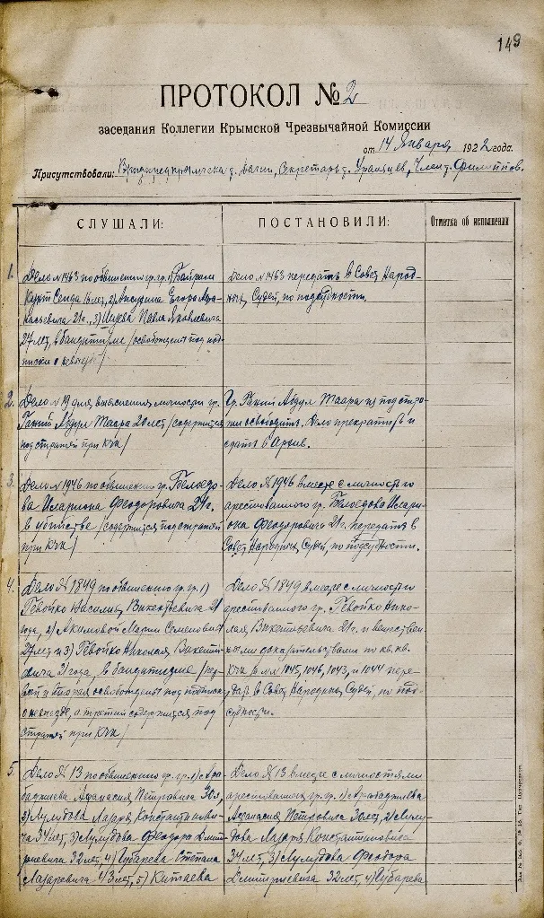
Протокол №2 засідання Колегії Кримської ЧК. 14 січня 1922 р

Додаток 2

Протокол Особливої наради ДПУ Криму. 09 грудня 1924 р.

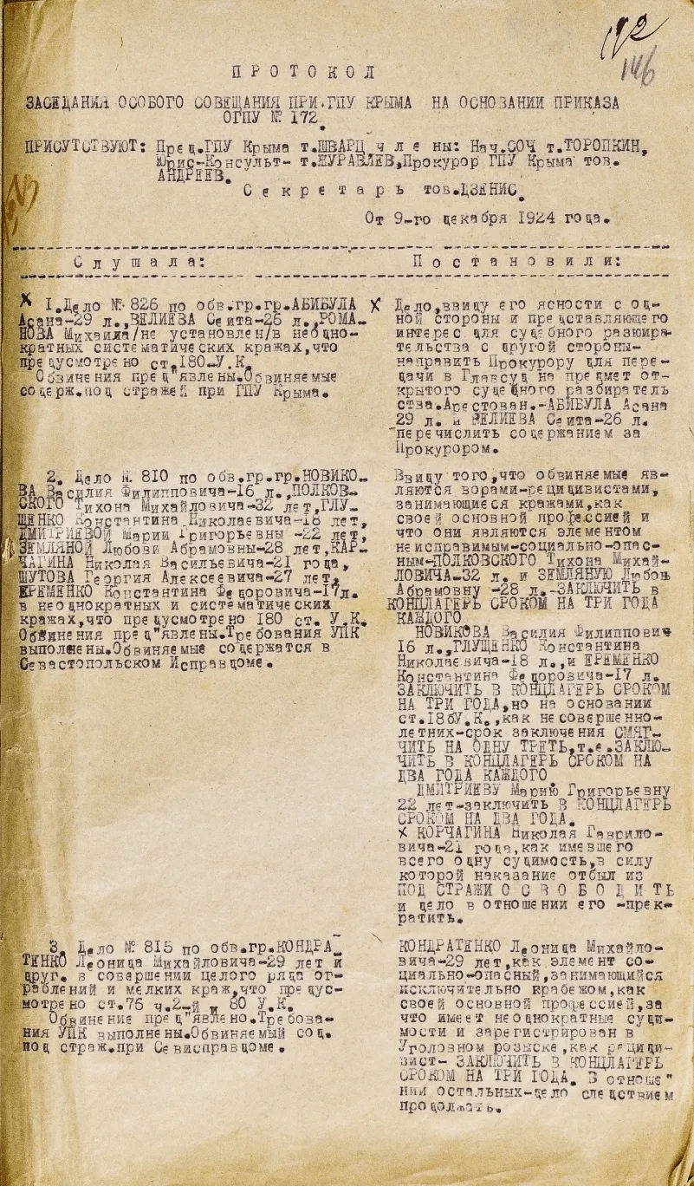

Додаток 3
Обкладинка справи з протоколами засідання судової «трійки» НКВС Кримської АРСР. 13.08.1937 р.

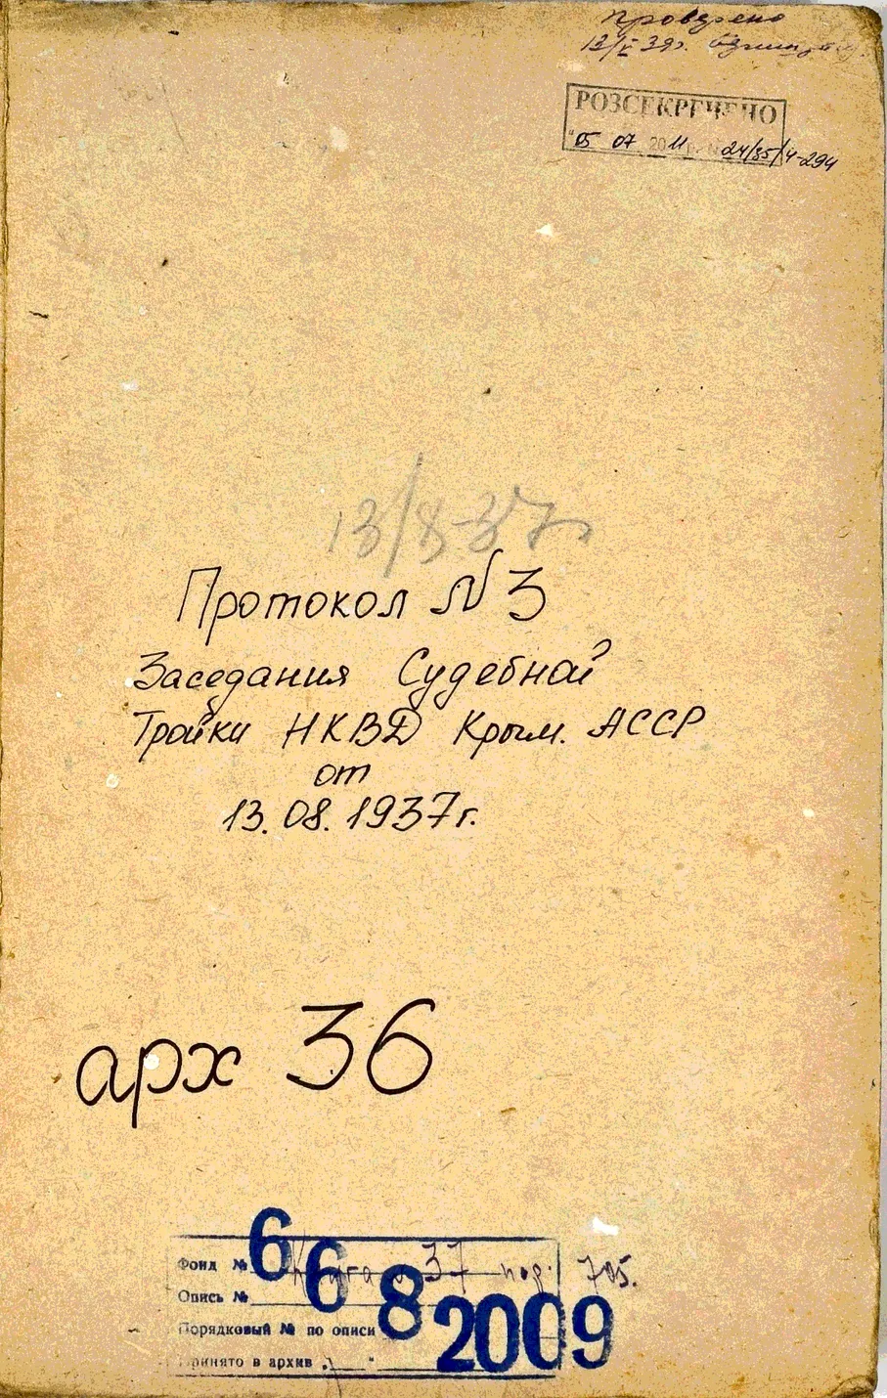

Додаток 4
Обкладинка справи з актами виконання вищої міри покарання (розстріл). травень-червень 1942 р.
